Funciones de dibujo
    - Escribe el código necesario para tener una pantalla de 600x300 de fondo rojo a 255, sin nada de azul ni de verde:
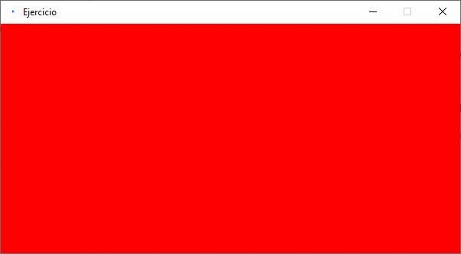

    - Escribe el código necesario para tener una pantalla de 600x300 de fondo amarillo (255,255,0). Dibuja 4 puntos en las posiciones (100, 50), (200, 100), (300, 150) y (400, 200). El color de los puntos es (255,0,255) y tienen un tamaño de trazo de 10
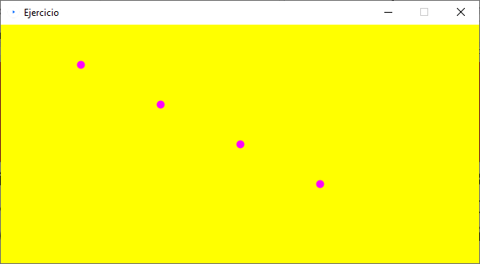

    - Escribe el código necesario para tener una pantalla de 600x300 de fondo blanco. Vamos a dibujar 3 elipses en la misma ubicación (y el mismo tamaño) de los 3 primeros puntos del enunciado anterior. Los vamos a unir con una línea. Y vamos a rellenar las elipses de color rojo, verde y azul. Notad, que las elipses tienen el borde de color negro.
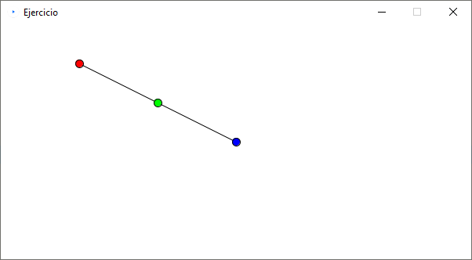

    - Escribe el código necesario para tener una pantalla de 600x300 de fondo blanco. Vamos a dibujar 6 rectángulos, al centro de la pantalla y con diferentes posiciones de origen. Los rectángulos se dibujan sin línea y, además, el primero y el último tienen dos de las esquinas redondeadas.
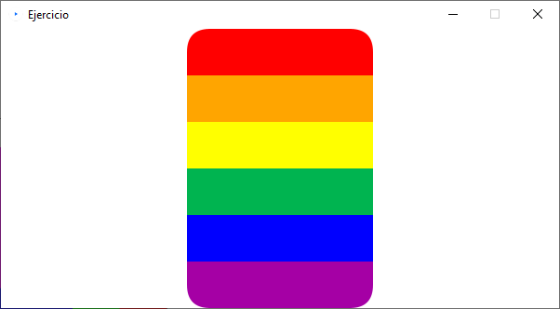

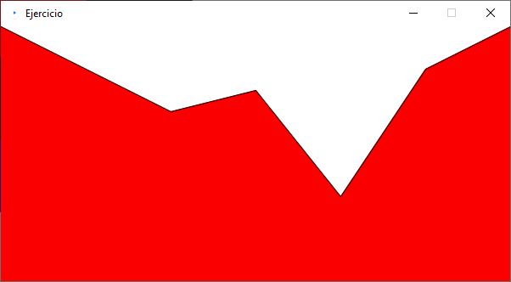
    - Escribe el código necesario para tener una pantalla de 600x300 de fondo rojo. Vamos a dibujar una forma de color blanco que cubra la parte superior del dibujo como se ve en la siguiente pantalla:

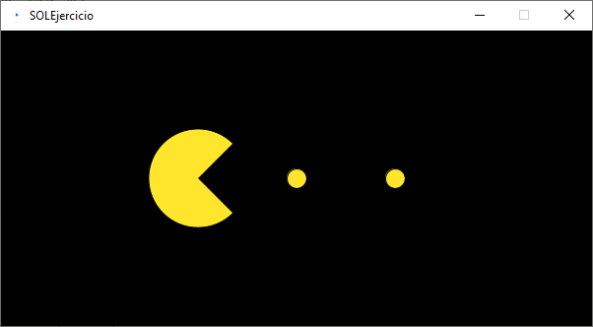
    - Escribid el código necesario para tener una pantalla de 600x300 de fondo negra con el siguiente dibujo. Utilizad la función arc para dibujar a PACMAN:

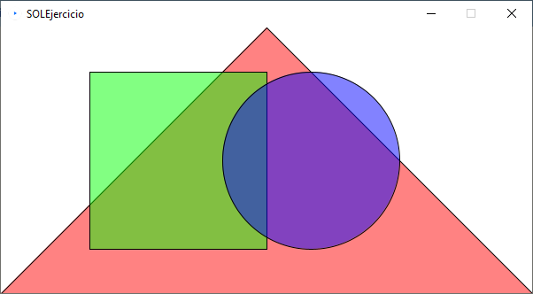
    - Escribid el código necesario para tener una pantalla de 600x300 de fondo blanco con tres figuras que tienen transparencia. Consulta la documentación de la función fill en Processing.org para saber cómo aplicarlo:

Funciones de dibujo
- Crea un canvas de 400x400 pixeles. Dibuja exactamente en el centro unos cuadrados concéntricos utilizando el “rectMode”:
- CENTER (de 300x300 pixeles)
- CORNER (de 200x200 pixeles)
- CORNERS (de 100x100 pixeles)
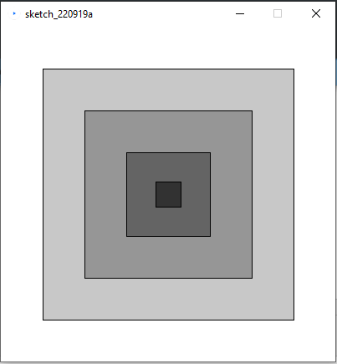
- RADIUS (de 30x30 pixeles)

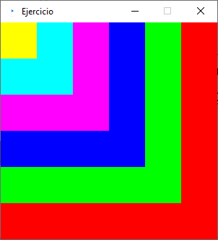
- Escribe el código necesario para tener una pantalla de 300x300 de fondo blanco. Vamos a dibujar 6 rectángulos desde el punto (0,0) pero con diferentes tamaños. Cada rectángulo va a ser de un color y vamos a quitar las líneas de los bordes para que no se dibujen.

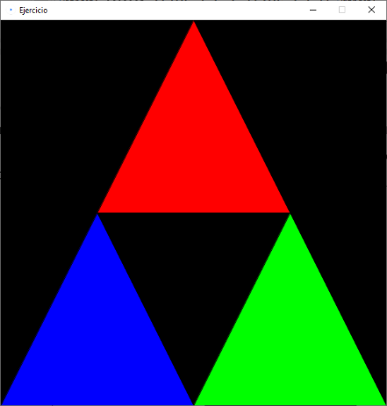
- Escribe el código necesario para tener una pantalla de 600x600 de fondo negro. Vamos a dibujar 3 triángulos, en diferentes posiciones tal como se ve en la siguiente pantalla:

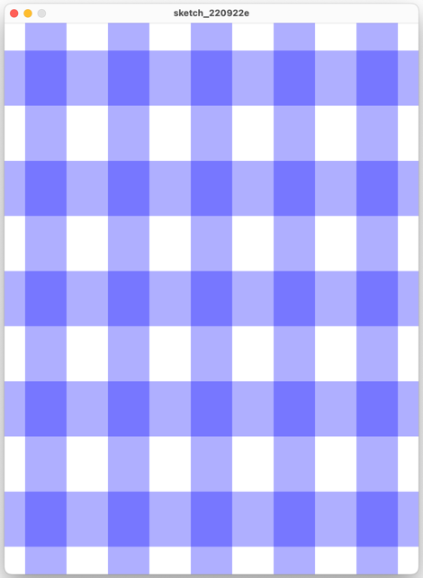
- Escribe el código necesario para dibujar en una pantalla de 600x800 lo que muestra la siguiente figura. Haz el ejercicio escribiendo los puntos que referencies en función de las variables width y height.

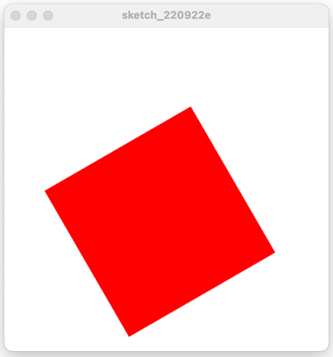
- Escribe el código necesario para dibujar en una pantalla de 400x400 lo que muestra la siguiente figura. El cuadrado está inclinado 120º, o lo que es lo mismo PI/3.

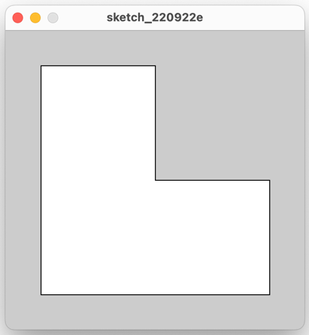
- Escribe el código necesario para dibujar en una pantalla de 340x340 lo que muestra la siguiente figura.

